Instituto de Educação Infantil e Juvenil

Outono, 2020. Londrina, de .

Nome: ____________________________________ Turma: ____________

Área do conhecimento: Educação Física | Professor: Leandro

Educação Física – Posturologia

- NESTA SEMANA VAMOS NOS ATENTAR A NOSSA POSTURA E FAZER EXERCÍCIOS PARA MELHORA-LA. PARTICIPEM ATIVAMENTE NA AULA E COMECE A MODIFICAR OS SEUS HÁBITOS. PARA COMEÇAR VAMOS ASSISTIR JUNTOS AO VÍDEO DEBATER COM A PROFESSORA SOBRE O QUE É FALADO.
https://www.youtube.com/watch?v=X3KHeQEPVCQ
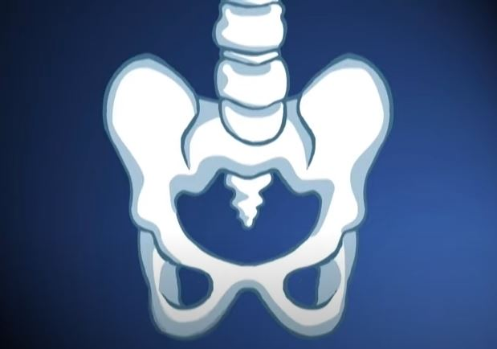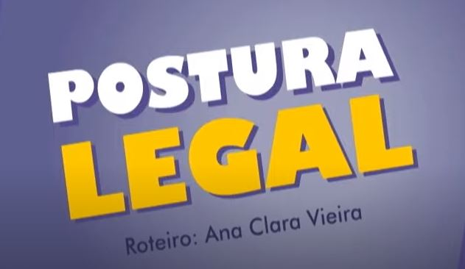

- VÁ PARA UM ESPAÇO QUE SEJA MELHOR PARA EXERCÍCIOS FÍSICOS. ASSISTA E REPITA OS EXERCÍCIOS PROPOSTOS (SALVE ESSE VÍDEO E FAÇA SEMANALMENTE):
https://www.youtube.com/watch?v=_9Bd3NBbOmo
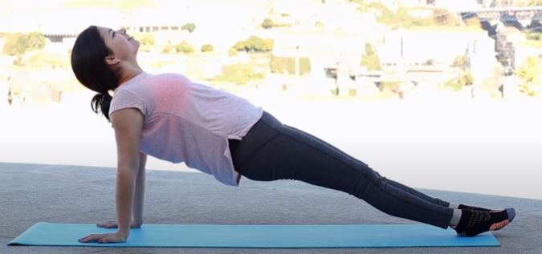
Obs: CHAME SEUS PAIS E IRMÃOS PARA FAZEREM JUNTO! MELHORANDO A CULTURA POSTURAL EM FAMÍLIA.

